Załacznik Nr 3 do uchwały Nr LXII/1440/18

Rady Miejskiej Wrocławia

z dnia 13 września 2018 r.

**Formularz poprawkowy projektu**

**Wrocławskiego Budżetu Obywatelskiego w roku 2019**

Uwaga: Należy w każdym punkcie wskazać czy obejmuje go zmiana czy tez nie, natomiast wypełnić należy tylko punkty objęte zmianą.

**1. Informacje o projekcie**

a) Numer projektu: 265

b) Nazwa projektu: **(~~Zmiana w projekcie~~ / Brak zmiany*)**

(do 200 znaków ze spacjami)

c) Lokalizacja projektu: **(Zmiana w projekcie / ~~Brak zmiany~~*)**

(do projektu można załączyć szkic sytuacyjny lub zdjęcie terenu/obiektu, którego dotyczy projekt)

- adres:

- numer geodezyjny działki:

(na podstawie [www.geoportal.wroclaw.pl](http://www.geoportal.wroclaw.pl))

Słupki blokujące przejazd miałyby zostać postawione na ulicy Schuberta za adresem Schuberta 32 (patrząc od strony miasta, dokładna lokalizacja wskazana na poniższej mapce). W tym miejscu ulica rozszerza się do szerokości standardowej, umożliwiającej ewentualne zawracanie samochodów, Jeśli wyniknie taka potrzeba. W związku z przesunięciem miejsca postawienia słupków, ilość ich musi być zwiększona by uwzględnić dodatkowo pobocze drogi (a późniejszy możliwy chodnik) by samochody nie objeżdżały blokady bokiem.

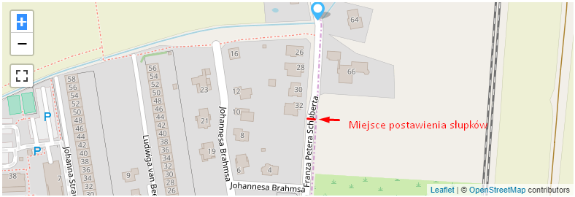

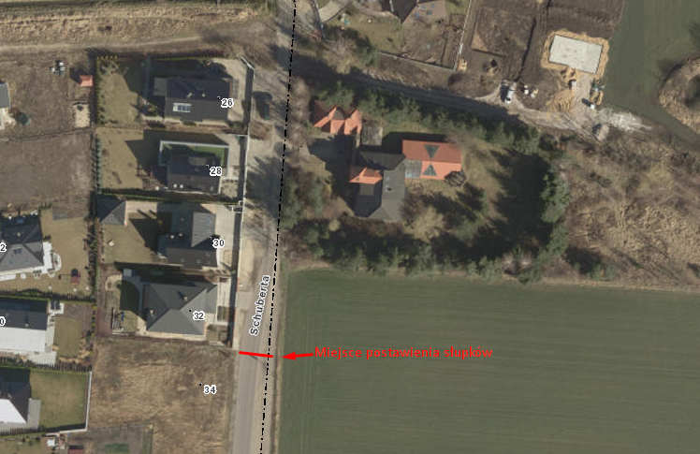

d) Zasięg oddziaływania projektu: **~~(Zmiana w projekcie~~ / Brak zmiany*)**

(należy zaznaczyć jedno z dwóch pól)

* **Projekt osiedlowy**
* **Projekt ponadosiedlowy**

**Uzasadnienie wyboru zasięgu oddziaływania efektów realizacji projektu:**

(do 750 znaków ze spacjami)

**2. Rodzaj projektu (~~Zmiana w projekcie~~ / Brak zmiany*)**

(należy zaznaczyć jedno z dwóch pól)

* **Projekt inwestycyjny**

* **Projekt nieinwestycyjny**

Proszę określić grupę beneficjentów projektu:

(do 200 znaków ze spacjami)

Proszę określić szacunkową liczbę beneficjentów projektu:

(do 200 znaków ze spacjami)

**3. Elementy projektu (Zmiana w projekcie / ~~Brak zmiany~~*)**

(należy szczegółowo wypisać elementy składowe, co pozwoli na dokładną weryfikację projektu)

|  |  |
| --- | --- |
| Element składowy | Ilość |
| 1. Słupek drogowy/chodnikowy blokujący stały | 8 |
| 2. Znaki drogowe, informacyjne | 6 |
| 3. |  |
| 4. |  |
| 5. |  |
| 6. |  |
| 7. |  |
| 8. |  |
| 9. |  |
| 10. |  |

**4. Opis projektu (~~Zmiana w projekcie~~ / Brak zmiany*)**

(Proszę opisać zgłoszony projekt, do 750 znaków ze spacjami)

**5. Uzasadnienie projektu (~~Zmiana w projekcie~~ / Brak zmiany*)**

(Proszę uzasadnić potrzeby realizacji projektu, cel realizacji projektu, itp. do. 750 znaków ze spacjami)

**6. Szacunkowy koszt projektu[1] (~~Zmiana w projekcie~~ / Brak zmiany*)**

(do 100 znaków)

1. Do kosztów realizacji projektu wlicza się także wszelkie koszty nierozerwalnie związane z jego realizacją jak np. koszt dokumentacji, prac archeologicznych czy oczyszczenia saperskiego terenu